INTERVENCIÓN METODOLÓGICA

Comprensión del negocio (extraído del enfoque machine learning)

Definición del problema
En esta parte indicará un resumen de la problemática colocada en el capítulo 1 (sección 1.1. definición del problema).
Debe indicar, en algunos casos, si existen procesos basados en alguna normativa ISO.
    - Identificación de procesos (macroprocesos y procedimientos)
    - Diagrama de procesos (BIZAGI)

Identificación de actores (usuarios, clientes, stakeholders, equipo de desarrollo)
Aquí definimos los actores de nuestro sistema (responsable de la empresa, responsables del proceso, puede usar la matriz RACI - ¿quién hace qué?).
R – Responsable
A – Aprobador
C – Consultado
I – Informado
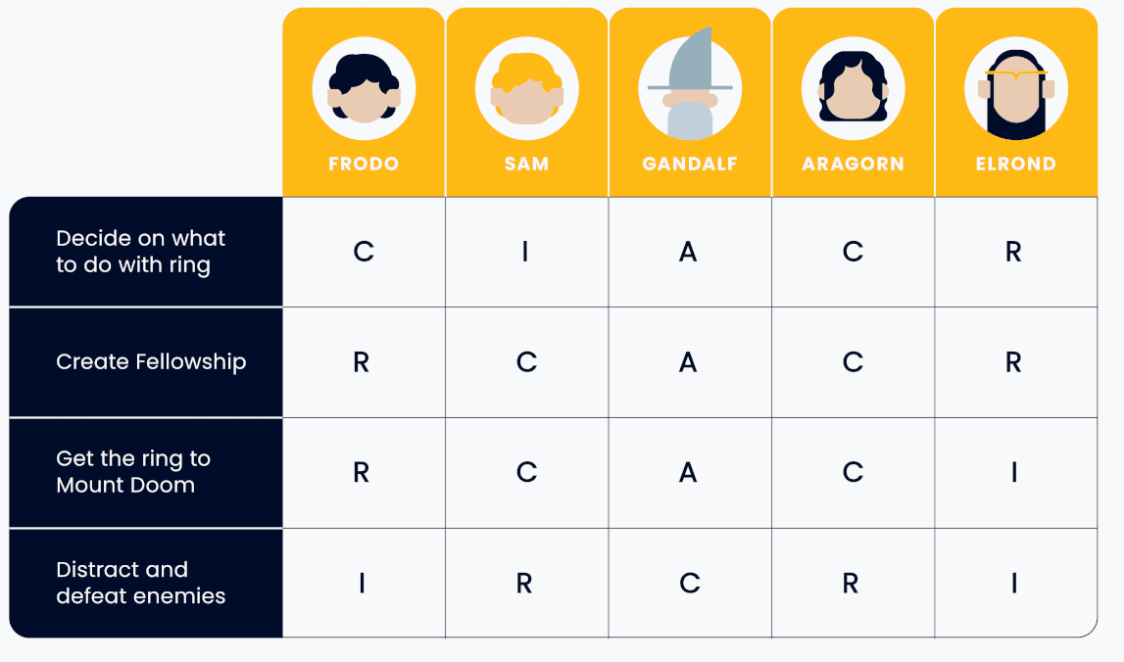

Definición de modelo predictivo (que variables irán en la predicción de machine learning y que algoritmo se tomará – supervisado o no supervisado)
Esta fase se adapta a su modelo IA. Pero todos solicitan definir los parámetros que irán en la predicción.

Planificación del proyecto (software)

Plan de trabajo (cronograma, recursos, responsables)
Cronograma con diagrama de Gantt
Los responsables es repetir la matriz RACI o elegir otro formato para redactarlo.
Los recursos asignados deben estar en una tabla, qué se usará y por cuánto tiempo. Si cuenta con la información económica de los gastos, también puede agregarlos.

Modelo de ciclo de vida (Scrum, RUP, XP, cascada, …)
Elige el que mejor se adapte a usted o a su proyecto.
SCRUM -> enfoque ágil mediana, pequeña
RUP -> grande, mediana (con varios procesos)
Cascada -> enfoque tradicional para mediana, pequeña
DevOps -> enfoque mixto entre tradicional y ágil (ciclo constante de desarrollo y operación)
Sustente la elección de su modelo y defina que etapas internas tendrá.
Ejm: SCRUM, tiene product backlog, sprint backlog, retrospective y más etapas. Estas etapas se incorporan en la fase: “Desarrollo o codificación”.

Definición de roles del equipo (analistas, desarrolladores, testers, analista de datos, …)
Tener en cuenta que esto es diferente a los interesados elegidos previamente. Aquí solo tenemos en cuenta al equipo de trabajo que estará en el proyecto de inicio a fin. En sus casos, será solo un personal en diferentes roles.

Herramientas de gestión (JIRA, Trello, Ms Project, Lenguaje de programación, …)
Detallados todas las herramientas que se usará:
- Para comunicación y coordinación (JIRA)
- Para definición de actividades (Trello)
- Para cronograma de desarrollo (MS Project)
- Para lenguaje de programación (web – php / escritorio: java, c#, c++ / etc.)
- Para frameworks (laravel, react, angular, vue.js, …)
- Para gestor de base de datos (mysql, sql server, maría DB, postgre, mongoBD, etc.)
- IDE de desarrollo (Visual Studio, Visual Studio Code, Dev C++, Eclipse, Netbeans, etc. – esto está vinculado al lenguaje de programación y framework elegido)
- Para desarrollo de interfaces y prototipos (Figma, Canva, etc.)
- Para modelado de sistema (UML, Bizagi, etc.)
- Para Machine learning (Azure - paga, Google Colab - gratuito, Python, etc…)
El objetivo, es colocar todas las herramientas que se utilizarán.

Planificación de pruebas
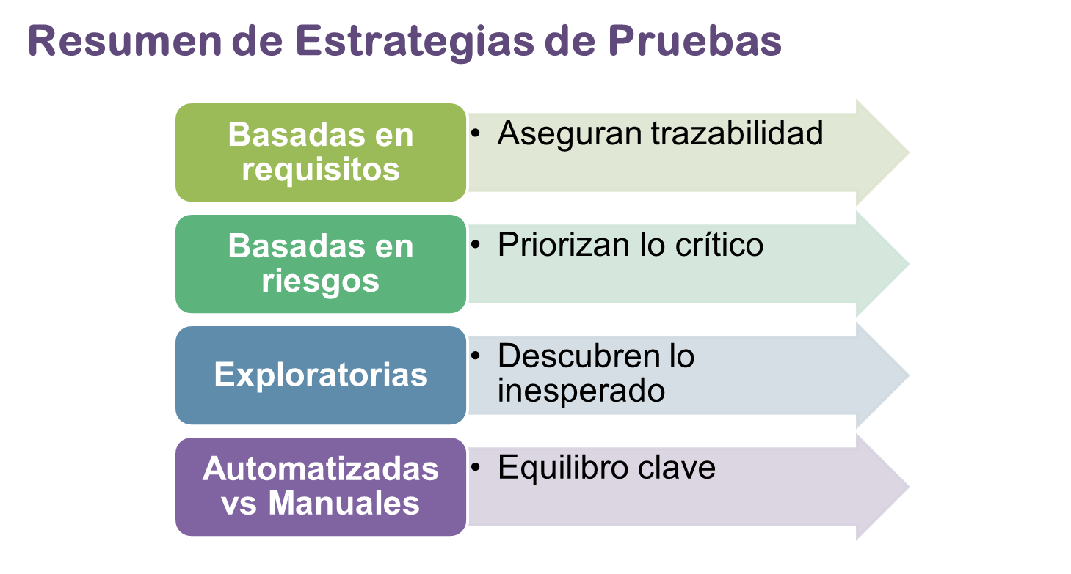
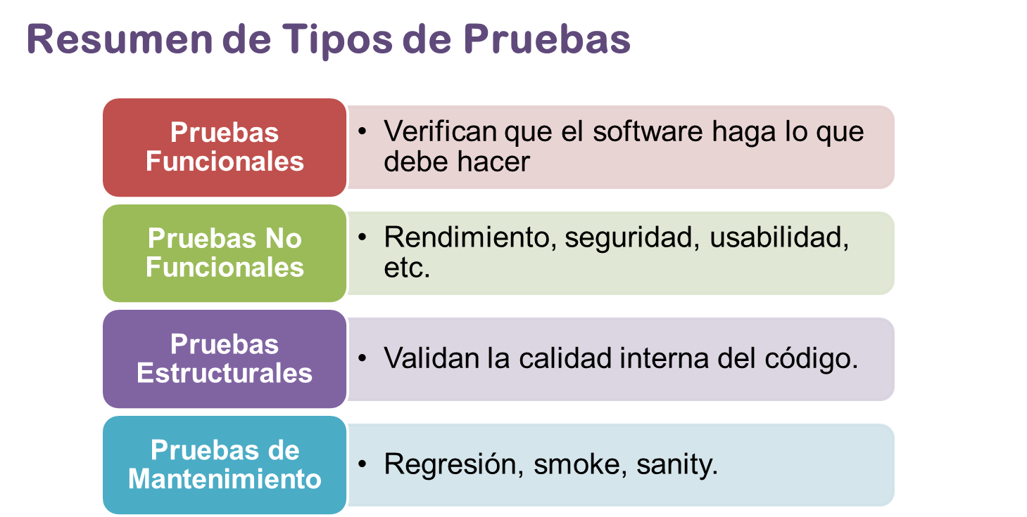

Análisis de requisitos (software)
En esta fase, es necesario seguir el planteo de su modelo de ciclo de vida elegido (SCRUM, etc…)

Requerimientos funcionales y no funcionales
Solo lista todos los requerimientos:
Ejm de funcional: 1. El sistema deberá permitir ingresar mediante un acceso de login mediante usuario y contraseña asociado a su correo electrónico Google.

Criterios de aceptación de requerimientos
Define cuando se aceptará y completará un requerimiento. Existen muchos formatos de aceptación, desde tabla, figura o solo redacción.
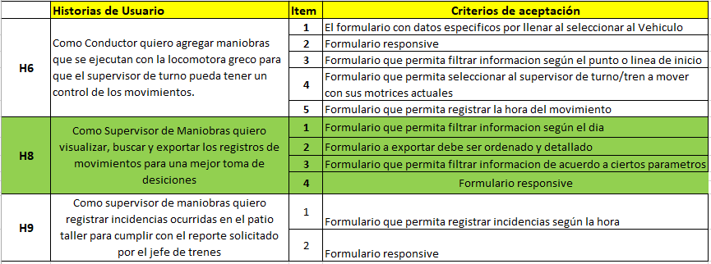

Priorización de requerimientos
Aquí ordenamos los requerimientos, según una prioridad basada en las técnicas que ustedes elijan.
- MsSCoW: clasifica por aporte de valor del requerimiento en el proyecto.
- Clasificación numérica: asigna números del 1 al 5 basado en complejidad.
- Votación: para trabajo en equipo y que el equipo decida el orden
- Mapa de dependencias: se prioriza comenzando desde el módulo independiente hasta el más dependiente.

Product backlog
En esta etapa, se toma en cuenta el ciclo de vida elegido, pero en resumen es la lista final de los requerimientos definidos ya por el equipo, incluyendo el orden de trabajo (priorización).

NOTA: aclaración importante, para el análisis de requisitos. Esto comprende 3 etapas claves o hasta 5, dependiendo del ciclo de vida elegido.

Diseño y modelado del sistema (software)
En esta etapa definimos todo el diseño que deseamos en nuestro producto.

Arquitectura del software (por capas, microservicios, apis)
Comenzamos con la arquitectura, aquí se divide en 2:
- La arquitectura del proyecto en general (indicando que servicios externos usará y más)
- La arquitectura del framework utilizado (ejm: laravel usar la arquitectura en 3 capas MVC)

Diseño de base de datos (modelo entidad-relación, normalización)
Aquí definimos la base de datos, siguiendo las 3 fases del curso de “Bases de Datos”
- Modelo conceptual: vista general de las tablas y su relación
- Normalización en fase 1 (desglose de tablas independientes, dependientes, polimórficas – repetitivas en otras tablas)
- Modelo lógico: se ve ya la estructura de los tipos de datos
- Normalización en fase 2 (desglose de algunas tablas intermedias, cuando sucede la relación muchos a muchos)
- Modelo físico: conocido como entidad-relación porque ya está dentro del gestor de base de datos (es el modelo implementado).

Modelado del sistema (diagramas UML)
En algunos casos, esta etapa suele ir antes del diseño de base de datos, esto queda a criterio suyo.
En esta etapa, colocamos todos los diagramas UML o Bizagi que considere necesario para entender como funcionará su proyecto.

Diagrama de casos de uso
Vinculados a los tipos de actores con las acciones que realizará o a los módulos al que tendrá acceso.
Ejm: en una empresa, el contador no puede acceder al módulo de administración. Pero el administrador general puede acceder a todos los módulos.
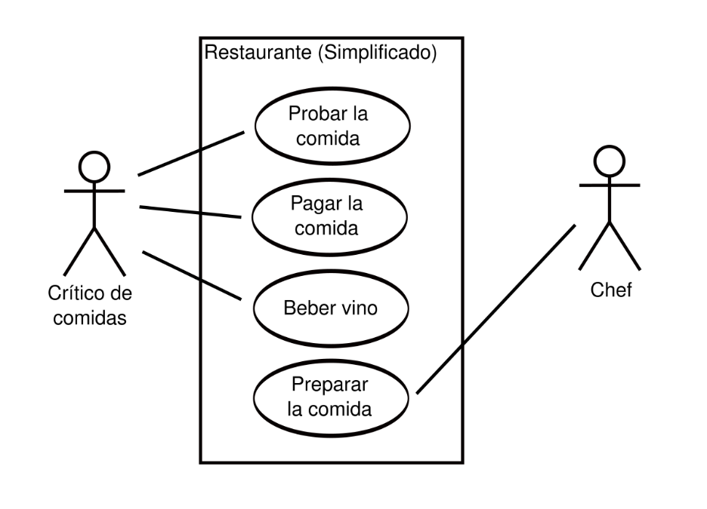

Diagrama de clases
Es una replica de la base de datos pero con lenguaje UML, por esta razón es que algunos autores prefieren colocar la fase de modelado UML antes del diseño de base de datos.
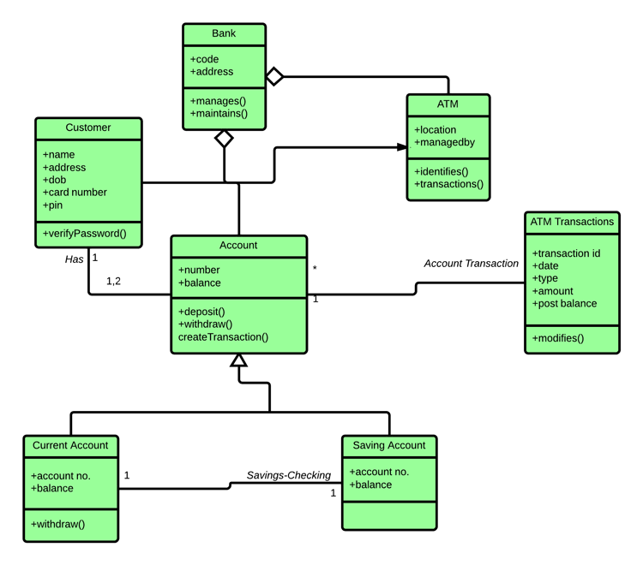

Diagrama de secuencias
Aquí se define el orden que seguirá el usuario desde el momento del acceso al sistema hasta obtener la información que desea, según los requerimientos.
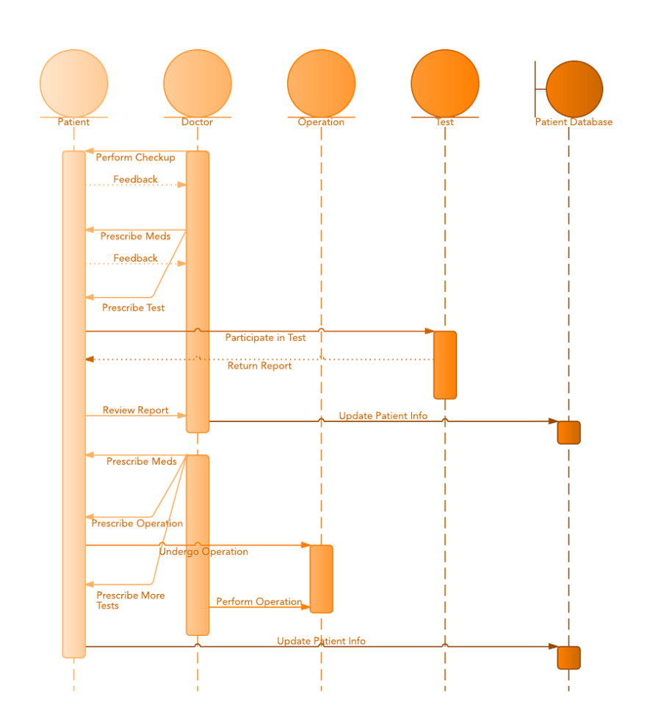

Diagrama de …
Puede agregar los demás diagramas del modelado UML, como el diagrama de estado, de interacción, de comunicación, de despliegue, de componentes, etc…

Modelado de interfaces (prototipos y wireframes, puede usar FIGMA para su desarrollo)
Aquí solo listamos mediante imágenes los prototipos de las interfaces que se diseñaron en FIGMA o Canva o dibujado manualmente.
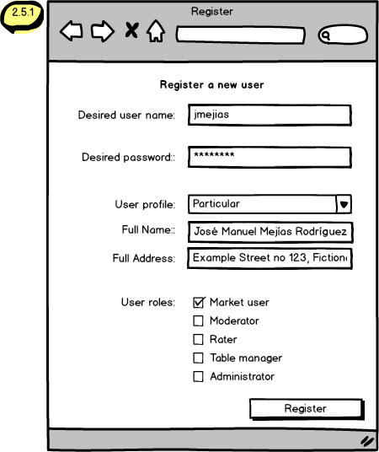 Ejm: de interfaz de registro

Desarrollo y Codificación del sistema (software)
Esta etapa puede ser breve o extensa, según el ciclo de vida elegido: SCRUM, DevOPS, etc..

Implementación de funcionalidades (según modelo de ciclo de vida elegido)
Aquí usted realiza el paso a paso:
Ejm en SCRUM, se divide en Sprints: Sprint 1, 2, 3, …
Ejm en RUP: se divide en módulos: Módulo login, módulo ventas, módulo productos, …
Ejm: en DevOps: se divide en funcionalidad pero desde la codificación hasta su implementación y monitoreo funcional: Login de usuario, Venta de productos, Ingreso de clientes, …

Control de versiones (Git, GitHub/GitLab)
Esta etapa puede llegar a ser opcional, pero es recomendable que se incluya por temas de buenas prácticas.
Como en la anterior sección, dependiendo el ciclo de vida, se divide en grupos de diferente nombres o funcionalidades. Entonces se recomienda que cada grupo cumplido arriba, sea una versión de su Git.
Ejm: Completaste el Sprint 1, entonces, en tu control de versiones debe estar implementado el “Sprint 1”, y así subir cada bloque de código completado.

Buenas prácticas de programación (Clean Code, SOLID, personalizado)
Aquí se documenta las buenas prácticas seguidas.
- Justamente puede colocar como se realizará el proceso de control de versiones.
- También se agrega las nomenclaturas usadas, uso de mayúsculas en clases, plurales, idioma de escritura de funciones etc.
- También puede incluir la forma en que se documenta el manual de usuario o mantenimiento. Ejm: cada vez que se completa un sprint, debo completar una sección de mi manual de usuario.

Desarrollo de pruebas (software)
Muchos suelen incrementar “el plan de pruebas” en la sección de “Planificación del proyecto”. Pero otros, según el ciclo de vida elegido, suelen saltarse ese paso. Para este ejemplo, nosotros, nos lo hemos saltado.

Diseño de casos de pruebas
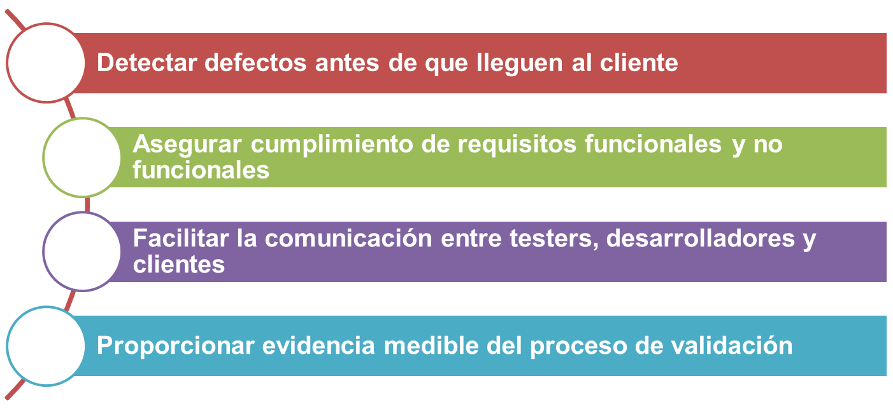
En el diseño de casos de pruebas, ten en cuenta lo siguiente:
- Cada requerimiento tiene varias historias de usuario y cada historia de usuario tiene 1 criterio de aceptación. Pero también cada historia de usuario tiene varios casos de pruebas.
Un ejemplo claro de esto:
Tengo el requerimiento:
- RF01: El usuario accederá al sistema mediante un login de usuario y contraseña.
Tengo las historias de usuario:
- HU01: Se realizará la interfaz de acceso login.
- HU02: Se validará el acceso mediante usuario y contraseña grabados en la base de datos.
Los casos de prueba para HU02 serían:
- CP01: cuando acceso con un usuario incorrecto pero una contraseña correcta, el resultado esperado debe ser “usuario o clave incorrecta”.
- CP02: cuando acceso con un usuario correcto pero una contraseña incorrecta, el resultado esperado debe ser “usuario o clave incorrecta”.
- CP03: cuando acceso con un usuario correcto y una contraseña correcta, el resultado esperado debe ser “bienvenido al sistema”.
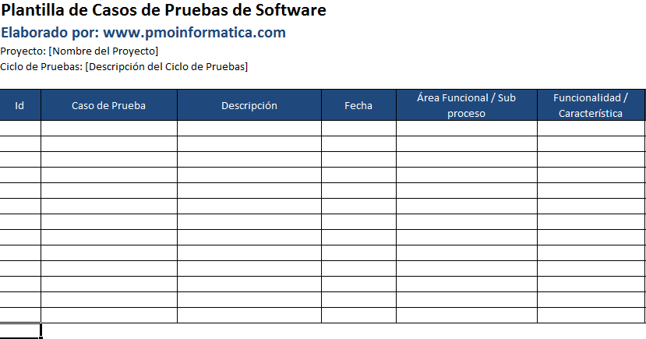

Casos de prueba de verificación
Análisis estático de software (haciendo referencia a validar antes de ejecutar el software)

Casos de prueba de validación
Análisis dinámico de software (ver como funciona en operación)
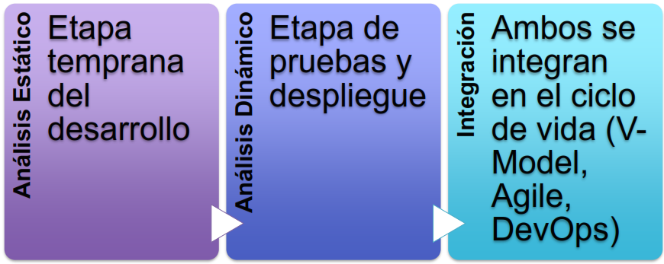
Pruebas de caja negra, de especificación, de UX, y otros, orientados a cumplir con el punto de vista de usuario.
Técnica | Conocimiento del Código | Enfoque Principal | Aplicación Típica | Ventaja Principal
Caja negra | No | Requisitos | Funcionalidad  UI | Fácil de aplicar
Caja blanca | Sí | Código | Lógica interna  Bucles | Cobertura completa de código
Experiencia / Exploratoria | Parcial | Tester experto | Defectos inesperados  Usabilidad | Flexibilidad y creatividad

Resultados de pruebas
Aquí se documenta las capturas de pantalla de sus resultados de pruebas de cada caso de prueba, no es necesario que sea detallado, sino, basta con que sea agrupado.
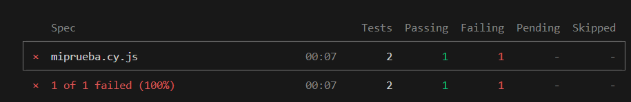
En este ejemplo, se ve un reporte agrupado, indicando cuantas pruebas se realizaron (2), cuantas tuvieron resultado exitoso (1) y cuantos tuvieron resultado fallido (1).

Automatización de pruebas (opcional)
En esta fase, al ser opcional, puede mostrar lo mismo que la anterior (6.2), pero teniendo en claro que herramienta de automatización se utilizó: SELENIUM, Cypress, Laravel Duck, etc.

Implementación o Despliegue (software y devops)

Configuración de entorno de despliegue (hosting y dominio)
Aquí se documenta todo lo configurado en el hosting comprado, el dominio, o en el servicio en la nube de almacenamiento (AZURE u otro).
Solo eso, es una de las partes más breves de la documentación.

Validación de funcionamiento en producción
Aquí solo muestra que el proyecto ya está funcionando con el dominio asignado y como cambia en las interfaces.

Monitoreo del sistema (devops)
En esta etapa, entramos directo a Machine Learning, o IA según su caso.

Comprensión de datos (machine learning)
Primero, debe comprender los datos elegidos para la predicción.

Identificación de fuente de datos
Solo describe como se identificaron o extrayeron los datos de su software.

Características de los datos
Debe detallar el tipo de dato (cadena, entero, etc), y qué describe el título.

Análisis exploratorio de datos
Aquí ya colocamos la primera parte del código de Machine Learning, que es un análisis exploratorio, el reporte será lo mismo que (8.1.2) pero en formato del código para comprobar si todo está bien o no.

Preparación de los datos (machine learning)

Limpieza de datos
Aquí se borra las columnas que considere no necesarios

Transformación de variables
Aquí se transforma el tipo de dato según sea el caso, imagine que tenga como datos a las edades de sus clientes, pero en el análisis exploratorio le dice que es tipo cadena, entonces está obligado a realizar la transformación a tipo entero.

División de datasets (80% para entrenamiento y 20% para evaluación)
Aquí también es código, divide a un 80/20 o 70/30.

Modelado del algoritmo (machine learning)

Elección de algoritmo (regresión, clasificación, clustering, red neuronal)
Dentro de cada modelo, tiene varios algoritmos, elige el que necesite.

Entrenamiento del modelo
Aquí también es código, solo coloque el reporte obtenido.

Optimización de parámetros (opcional, si se requiere)
Si el resultado le parece bajo, entonces es necesario optimizarlo, repitiendo los pasos desde el 8.2.

Evaluación del modelo (machine learning)
Esta etapa ya es la final, que solo debemos documentar los gráficos y valores finales.

Validación de modelo con datos de evaluación
Esto es código, y reportará si está prediciendo o no (matriz de confusión).

Medición de métricas de rendimiento (Accuracy, Recall, F1-score, RMSE, AUC-ROC)
Aquí se muestra las métricas del rendimiento, ¿cuál es el porcentaje de precisión de predicción que tiene mi modelo?

Comparación de modelos alternativos (compara con otros algoritmos)
En algunos casos, es necesario realizar una comparativa entre el modelo elegido, y los otros algoritmos existentes, para saber si nuestro modelo es el mejor o existe otro que puede reemplazarlo; recuerda que la elección del modelo estuvo en el 8.1, pero la sección 8.3 y 8.4 son las únicas que se repetirán para cada modelo diferente.

Elección de modelo robusto (luego de comparar algoritmos, se elige el mejor modelo – con mayor accuracy)
Luego de comparar, elegimos la mejor opción y eso será lo que usaremos en el proyecto.

Despliegue e interpretación del modelo (machine learning)

Integración de modelo en sistema
Aquí solo es configuración para decir como se implementa el código machine learning con el software.

Validación de predicción en producción
Solo reportamos la matriz de confusión y las métricas del mejor modelo (un resumen)

Alcance de modelo y limitaciones
Solo una descripción de que limitaciones tuvo durante el desarrollo, y que se podría mejorar a futuro al ampliar el alcance del proyecto

Reportes para toma de decisiones
Aquí solo una descripción de como ayuda tu proyecto a la problemática, ya con datos cuantitativos y reales.

Mantenimiento y mejora continua (software, devops y machine learning)

Manual de usuario
Esto es una documentación de como se usa el software

Manual de instalación y mantenimiento
Esto es una documentación de como se instala en el hosting tu software y como se vincula a la IA.

Escalabilidad y seguridad a largo plazo (opcional)
Esto es una repetición del 8.5.3 y 8.5.4 pero dando prioridad y recomendaciones a la seguridad y apoyo de la empresa para obtener beneficios.

